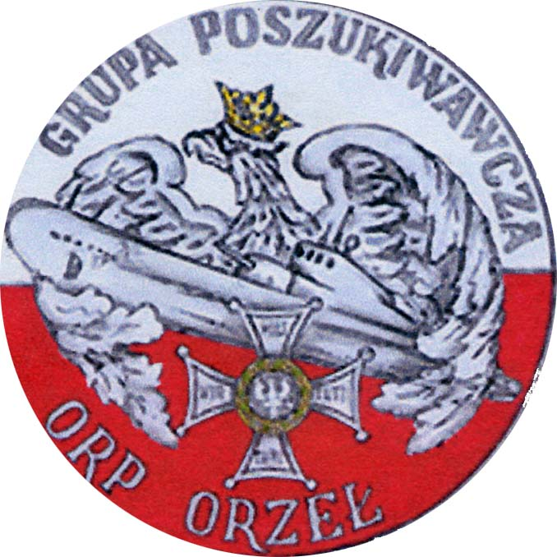
STOWARZYSZENIE
GRUPA POSZUKIWAWCZA ORP „ORZEŁ”

ASSOCIATION OF THE “ORZEL” SUBMARINE SEARCH GROUP
_____________________________________________________

DEKLARACJA CZŁONKOWSKA

Dla przyczynienia się do przypomnienia dokonań w czasie II Wojny Światowej najdzielniejszego polskiego okrętu podwodnego ORP “ORZEŁ” , zbudowanego według polskich założeń w Holandii w 1938 roku i sfinansowanego ze składek całego polskiego społeczeństwa, oraz dla ustalenia miejsca i przyczyn jego zatonięcia na Morzu Północnym w czerwcu 1940 roku, zgłaszam swój akces do “Stowarzyszenia Grupa Poszukiwawcza ORP ORZEŁ”.

Imię i nazwisko: ……………………………………………………………………………..

Data i miejsce urodzenia: ………………………………………………………………….

Adres zamieszkania:………………………………………………………………………..

Zawód:……………………………………Login na stronie www.………………………..

Deklaruję zakres współpracy: ……………………………………………………………..

…………………………………………………………………………………………………

…………………………………………………………………………………………………

Jednocześnie deklaruję się do wpłacania na konto Stowarzyszenia rocznej składki członkowskiej w wysokości………………………….ZŁ/USD/EUR.
(Niepotrzebne skreślić).

***Dane jak wyżej służą wyłącznie do ewidencji i potrzeb Stowarzyszenia.

Podpis……………………………….

__________________________________________________________________
Strona internetowa: http://www.orzel.one.pl
Honorowy Prezes: BaMaNowak@aol.com

